平成26年度組合チャレンジ事業（組合先進事業創出事業）
<大阪府板硝子商工業協同組合>
｢防犯ガラス｣で
安全・安心な町づくり事業
－若手組合員を中心にﾊﾟﾜｰﾎﾟｲﾝﾄを使いﾌﾟﾚｾﾞﾝ力ｱｯﾌﾟ！－

〈組合概要〉
■所在地 大阪市中央区島之内1-11-13
■電 話 06-6271-6464
■設立 昭和22年7月30日
■業 種 建設業（ガラス工事・建具工事）
■組合員数 85（平成30年3月31日現在）
■ＵＲＬ
http://www.osakafu-glass.com

取組期間

平成26年6月12日～平成27年3月31日

取組みの背景･きっかけ

組合員の減少に歯止めをかけたいと、例年通りの事業とは別に、組合チャレンジ事業を組合事業の1つの柱とし、それを若い組合員を中心に実施することにより、組合組織の活性化を目指す

取組みの内容

1.会員企業の代表者だけでなく、次世代を担う若手メンバーを中心に組合チャレンジ事業のプロジェクトチームを編成
2.防犯ガラス説明会で使用するパワーポイント資料をプロジェクトチームにて

作成（画面・台本）
資料を共有することにより説明会の内容のマニュアル化を図る
防犯ガラス説明会
警察署が地域で開催する防犯教室に組合から講師を派遣し、空き巣の被害の実態、対策としての防犯ガラス等について説明し、防犯ガラスの破壊実験を行って、参加者にその効果を体感してもらった。（富田林等において計５回実施）
3.パワーポイント資料をもとに内容をダイジェスト版にした防犯ガラスのPRチラシを同時作成
説明会だけで終わるのではなく、ガラスに関する困り事の相談相手として組合や組合員事業の存在をアピールする
4.パワーポイント資料作成の過程の延長講座としてITセミナーを開催
知って、使えば、より便利に！

実施成果（平成30年3月31日現在）

1.組合チャレンジジプロジェクトチームの若手メンバーは、メンバー同士のつながりも強くなり、技能検定事業や他の分野でも組合を支えていく人材として育っている
2.ホームページやパワーポイントの編集等、個人はもちろんのこと組合全体のスキルアップにつながった
3. 組合員自身も組合員の為に行動をしていく方針を明確にでき次代に行動指針を示せたと感じている
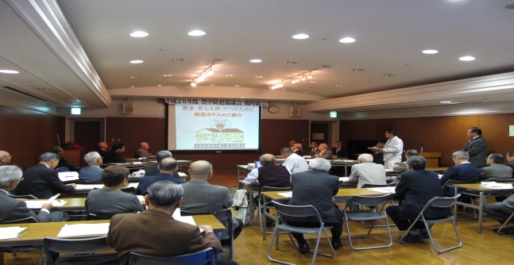

パワーポイントを使っての防犯ガラス説明会・豊中

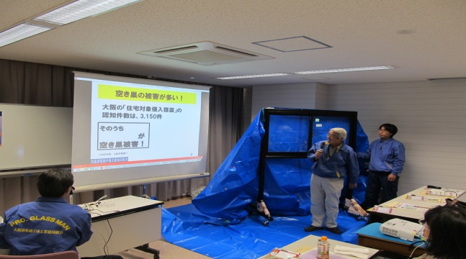

パワーポイントを使っての防犯ガラス説明会・高槻

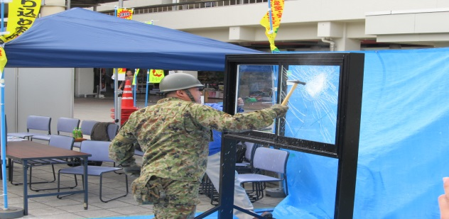

防犯ガラスの破壊実験

【２７年度】
大阪府警の生活安全課、並びに大阪府防犯設備士協会・大阪府錠前技術者協会と提携し、府民の安全な街づくりの為、パンフレットを作成、大阪府主要な行政等に配布しました。
【２８年度】
前年度に引き続き、大阪府警の生活安全課、並びに大阪府防犯設備士協会・大阪府錠前技術者協会と提携し、府民の安全な街づくりの為、住宅展示場等のイベントに参加し、硝子の破壊実験等を披露しました。
また、青年部が自身のホームページへ破壊実験動画を載せるべく準備中です。
【２９年度】
引き続き、大阪府警の生活安全課、並びに大阪府防犯設備士協会・大阪府錠前技術者協会と提携し硝子の破壊実験・パワーポイントを使用した説明で府民の皆様の認識向上に努めました。平成29年度はプレハブ建築協会主催「防犯まちづくりセミナー」にも参加し、より積極的に府民の安全安心な町づくりへ取り組んでいる。
セミナー用に作成したパワーポイントを組合ホームページにて閲覧出来るようになりました。
http://www.osakafu-glass.com

